Общество с ограниченной ответственностью
“1С-Медицина-Регион”
Контракт № 28/22 от 29.03.2022 г.
Рабочая документация

Информационная система управления ресурсами медицинских организаций Тюменской области

Этап № 6. Реализация федеральных требований в информационной системе управления ресурсами медицинских организаций Тюменской области с учетом преемственности информации и территориальных приоритетов

ПОЛЬЗОВАТЕЛЬСКАЯ ИНСТРУКЦИЯ

Направление на госпитализацию для оказания высокотехнологичной медицинской помощи

«1С:Медицина.Больница»

На 4 листах

г. Тюмень
2022 г.

ООО «1С-Медицина-Регион».
Контракт № 28/22 от 29.03.2022 г. на выполнение работ по развитию (модернизации) государственной Информационной системы управления ресурсами медицинских организаций Тюменской области. Этап № 6. Реализация федеральных требований в информационной системе управления ресурсами медицинских организаций Тюменской области с учетом преемственности информации и территориальных приоритетов.

1. Основание разработки инструкции
Основанием для разработки данного документа является Контракт № 28/22 от 29.03.2022 года на выполнение работ по развитию (модернизации) государственной Информационной системы управления ресурсами медицинских организаций Тюменской области, а именно раздел Технического задания (приложение № 1 к Контракту) п.2.6.4 «Проведение опытной эксплуатации подсистем» Этапа № 6 «Реализация федеральных требований в информационной системе управления ресурсами медицинских организаций Тюменской области с учетом преемственности информации и территориальных приоритетов», в соответствии с требованиями Приложения 9 к Контракту в части разработки СЭМД «Направление на госпитализацию для оказания высокотехнологичной медицинской помощи».

2. Пользовательская настройка системы
От пользователя никаких настроек системы не требуется.

3. Пользовательская инструкция
Для формирования медицинского документа (МД) «Направление на госпитализацию для оказания высокотехнологичной медицинской помощи», необходимо войти в периферийную БД с правами врача амбулатории: подсистема «Контроль исполнения» - «АРМ врача Поликлиника».
В перечне записанных пациентов найти нужного, двойным щелчком по пациенту перейти во вкладку «Приемы», выбрать случай и добавить посещение (либо открыть новый случай). Нажать кнопку «Группа ВМП» и в меню выбрать «Пакет документов для ВМП» или «Пакет документов для ВМП (ОфтДисп)» (рис.1).
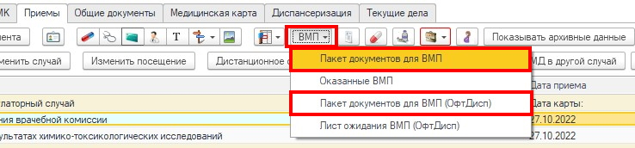
Рис. 1 – Выбор пакета документов для ВМП

Для формирования медицинского документа (МД) «Направление на госпитализацию для оказания высокотехнологичной медицинской помощи», из подсистемы стационара необходимо войти в периферийную БД: подсистема «Отделение» - «Пациенты отделения», нажать кнопку «Группа ВМП» и в меню выбрать «Пакет документов для ВМП» (рис. 2)

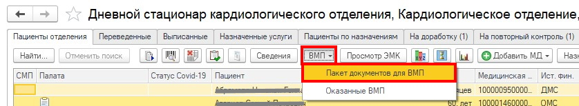
Рис. 2 – Выбор пакета документов для ВМП
В открывшейся форме пакета документов для направления на госпитализацию для оказания ВМП нажать кнопку «Сформировать направление на госпитализацию для оказания ВМП» (рис. 3).
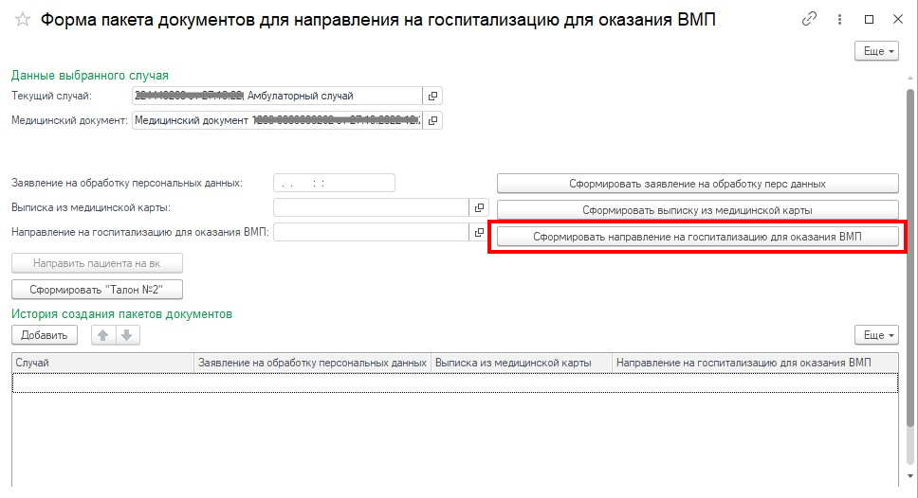
Рис. 3 – Форма пакета документов для ВМП
В открывшемся документе (рис. 4) заполняем обязательные поля: виды высокотехнологичной медицинской помощи, условия оказания медицинской помощи, форма финансирования из соответствующих справочников, так же к обязательным элементам относится блок связанные документы. Добавить документ можно по кнопке «Заполнить связанные документы» с возможностью предварительного просмотра. В блоке «Диагнозы» обязательным является диагноз по основному заболеванию, остальные типы диагнозов добавляются при необходимости.
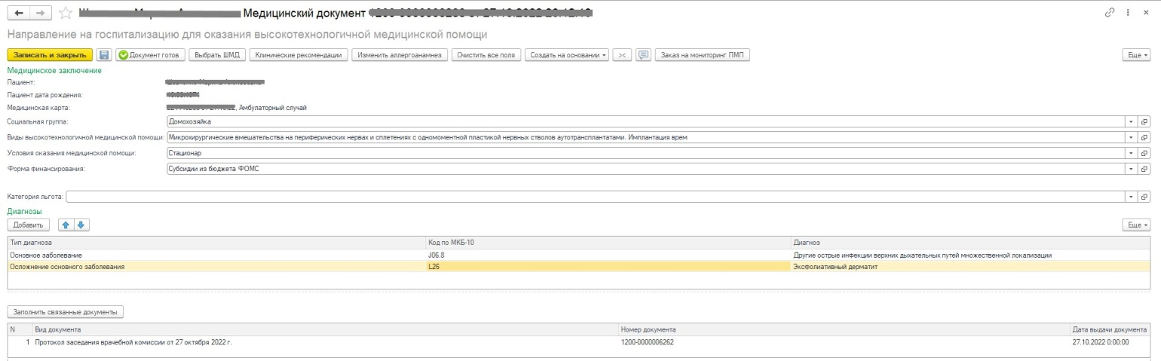
Рис. 4 –Направление на госпитализацию для оказания ВМП

Если у пациента в системе не указан документ удостоверяющий личность (ДУЛ), СНИЛС, полис ОМС, то формирование документа будет невозможным. Пользователю будет выдано сообщение (рис. 5).
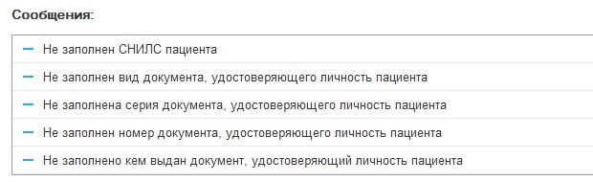
Рис. 5 – Предупреждающие сообщения
По окончании работы с МД, нажать «Документ готов», подписать ЭЦП врача, далее – «Записать и закрыть».
После подписания ЭЦП МО через массовое подписание, СЭМД на основе созданного МД регламентным заданием по расписанию автоматически отправится в РЭМД.

